L’essai de Claude Guermant, de Cancon au bureau du pape François

Publié le 03/12/2020 à 05:11
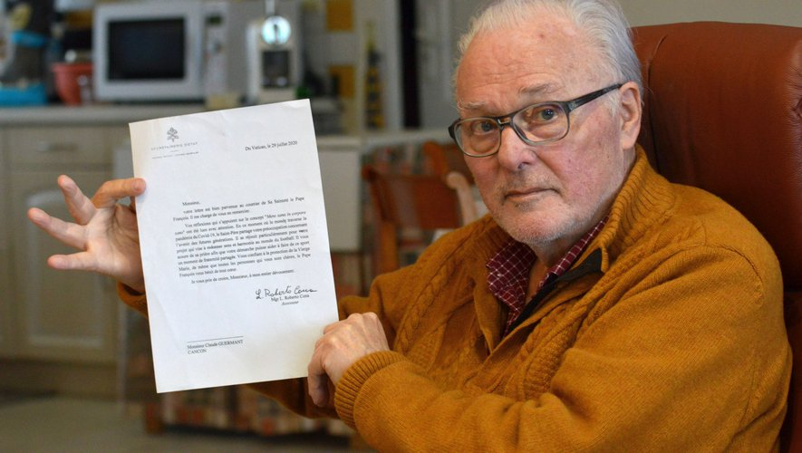
l'essentiel Depuis son bureau qui donne sur les collines du Haut-Agenais Périgord, Claude Guermant a rédigé une réflexion sur la jeunesse et le sport. Après avoir sollicité plusieurs politiques locaux, le Canconnais a décidé de se tourner vers le Souverain pontife. Quelques semaines plus tard, une lettre en provenance du Vatican arrivait dans sa boîte aux lettres…
"Votre lettre est bien parvenue au courrier de Sa Sainteté le Pape François. Il me charge de vous en remercier". Les trois premières lignes de ce courrier avec, en en-tête, le sceau du Vatican, ont plongé Claude Guermant dans une sidération totale. Ce docteur en sciences chimiques, originaire de Belgique, coule une retraite paisible à Cancon. Quelques ennuis de santé – et l’épidémie de Coronavirus de surcroît – l’obligent à rester cloîtré chez lui depuis des mois. Comme il l’a fait tout au long de sa carrière professionnelle, il passe son temps à mettre sur papier ses travaux, chimiques comme spirituels.
Le dernier en date est un projet d’aide à la jeunesse, intitulé "Mens sana in corpore sano", autrement dit "Un esprit sain dans un corps sain". "Dans ce texte, je demande un appui pour la jeunesse à travers le sport le plus populaire qui soit, le football" détaille Claude Guermant. Chagriné par les images négatives véhiculées par certains joueurs, le Canconnais veut remettre au centre du jeu les valeurs du fair-play. Avec des entraîneurs formés et l’aide précieuse d’instituteurs volontaires, il s’agit "d’enseigner aux élèves dès l’école primaire, puis dans les classes d’âges, le fair-play, le respect des autres, l’acceptation loyale des règles d’un jeu". Utopiste mais déterminé, l’homme de 82 ans décide de partager sa réflexion avec des responsables politiques locaux. Des lettres restées sans réponse. Alors il décide se tourner – tant qu’à faire – "vers celui qui rassemble1 milliard de fidèles", le pape François. Quelques semaines plus tard, il découvre dans sa boîte aux lettres une étrange enveloppe. À l’intérieur, la réponse du Vatican à son "essai". Elle n’est pas signée de la main du Souverain pontife mais par Mgr Luigi Roberto Cona. Il a été désigné assesseur en 2019 par le pape François lui-même. "Quand j’ai lu sa réponse, j’ai vidé toute une bouteille" sourit l’ancien maître de recherches. Dans ce courrier papal, Mgr Luigi Roberto Cona affirme que les réflexions "ont été lues avec attention. En ce moment où le monde traverse la pandémie du Covid-19, le Saint-Père partage votre préoccupation concernant l’avenir des futures générations. Il se réjouit particulièrement pour votre projet qui vise à redonner sens et harmonie au monde du football."
Une belle récompense pour Claude Guermant qui s’attendait à un retour disons "bateau" de la part de la Secrétairerie d’Etat. "C’est extraordinaire de s’engager comme il le fait dans sa lettre. La jeunesse est un point central de notre société. Dans cette période compliquée, il faut agir maintenant." Depuis la réception du courrier, il est plus déterminé que jamais à propager ces valeurs et pense créer à Cancon le centre national du "Fair-play foot". Un rêve pour cet homme de 82 ans. Mais que voulez-vous, quand on a la bénédiction du pape François, à l’impossible nul n’est tenu.
Guillaume Béars

